鹿児島大学大学院 理工学研究科 地域コトづくりセンター
研究インターンシップ 受入希望登録フォーム

記入日（年月日）
企業名
担当者名（非公開）
メールアドレス（非公開）
企業URL
企業概要
研究インターンシップテーマの概要
動画URL（あれば）
その他（あれば）

※いただいた情報は、順次、学内専用の教育支援システム「manaba」にて公開させていただきます。公開期間はR4年3月31日までとし、年度ごとに継続確認をさせていただきます。

【提出先】 kotozukuri@gm.kagoshima-u.ac.jp 担当：橘、福田

【お問合せ】ご不明な点がございましたら、下記までご遠慮なくご連絡ください。
鹿児島大学理工学研究科地域コトづくりセンター
研究インターンシップ担当：橘、福田
Tel：099-285-7689 E-mail：kotozukuri@gm.kagoshima-u.ac.jp

掲載イメージ
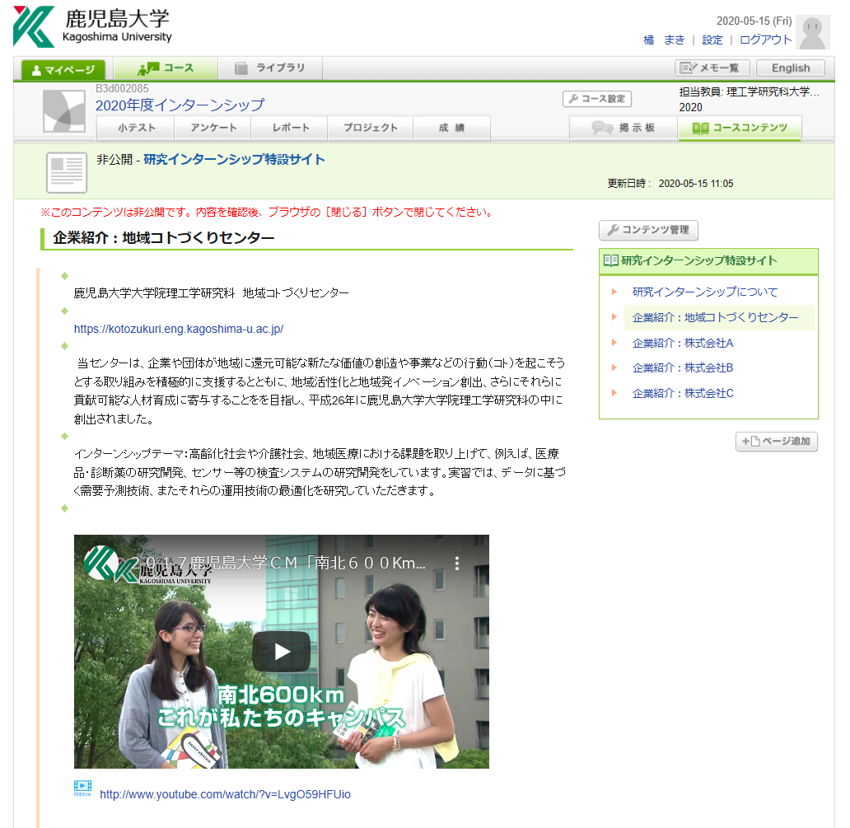

- 企業様ごとに1ページを使い、上イメージのように企業紹介を行う予定です。

